**Thème n°4 :**

**Le calcul du mètre pendant la révolution**

**et de la méridienne à Aurillac par triangulation.**

(HG/math/physique ;

Mmes **Boyer** et Marcastel, Mr Amalric )

* La révolution : fin de « deux poids, deux mesures », définition du mètre.
* Calcul du méridien de Paris (la méridienne verte) : calcul historique par triangulation : exemple du puy violent, Montsalvy, Labastide … une aventure humaine !
* Retour aujourd’hui sur ce calcul : avec google earth et sur place par GPS ou autre bricolage

**Thème  4 : Le calcul du méridien par Méchain et Delambre pour la définition du mètre en pleine Révolution !**

**Partie 1 : histoire – géo : l’expédition Delambre-Méchain en pleine révolution qui permet de recalculer la longueur d’un méridien.**

Visionner l’animation : <http://www.lacartoonerie.com/cartoon/id1247866348_dessin-anime-naissance-metre>

Visionner la vidéo d’ARTE : un mètre pour mesurer le monde, 2010. <https://www.youtube.com/watch?v=cIoZbE7G6Fc> 51mn

Lire attentivement du livre d’Arkkan Simaan, *La science au péril de sa vie*, Vuibert/adapt, Paris, 2006, P 139 à 179,

1. Dans la France de l’Ancien Régime, comment se font les mesures ?

Quels sont les problèmes posés alors ?

1. A l’aide du manuel d’Histoire expliquez le contexte de la mise en place du mètre ?
2. Par qui, pourquoi, quand et comment la décision de créer le mètre est-elle prise ?
3. Rédigez une notice biographique de chacun des astronomes chargés d’établir les calculs nécessaires à l’établissement du mètre.
4. En quoi est-ce une aventure extraordinaire ?

**Partie 2: Math : La triangulation de la méridienne**

Site de référence : <http://www.isima.fr/~vbarra/IMG/pdf/presentation.pdf> d’où sont sorties la plupart des images et <http://dutarte.perso.neuf.fr/instruments/Triangulation.htm>.

1. **La triangulation de la méridienne de Paris par Méchain et Delambre**



1. Rappeler en quoi consiste la méthode de triangulation pour mesurer la méridienne ( voir TD Cassini)
2. Pour bien démarrer les calculs, il faut mesurer une base. Quelle base est choisie pour cette expédition ? Comment ont-ils fait la mesure ? Une autre distance a été mesurée pour vérification laquelle ? <http://expositions.obspm.fr/lumiere2005/triangulation_plus.html>
3. Quelle mesure de la méridienne ont-ils trouvée ? De combien diffère-t-elle des mesures actuelles ?
4. Quelle définition du mètre a été choisie à cette époque? Est-elle toujours la même ?

**II la triangulation de la méridienne à Aurillac**

1. Reconnaître sur les 2 documents le triangle :

Puy Violent-Montsalvy-Labastide.

A l’aide d’un rapporteur sur la carte,

vérifier les angles donnés dans le tableau.

Pourquoi ces lieux ont-ils été choisis ?

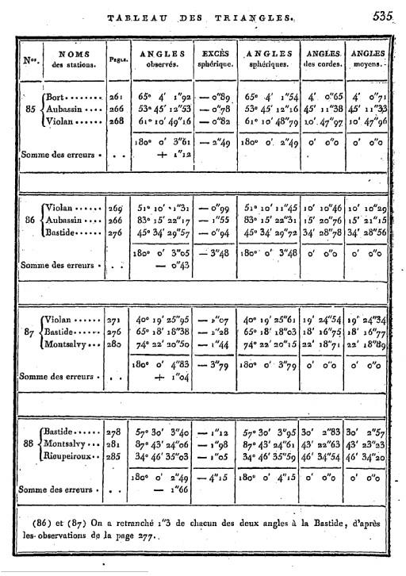

Source : <http://gallica.bnf.fr/ark:/12148/bpt6k110604s/f33.image.swf>

1. Quelle est la précision donnée pour les angles observés ? Pourquoi ont-ils fait la mesure des 3 angles du triangle ? En plus des erreurs de mesure dues à l’observation, à quelles difficultés supplémentaires sont confrontés les mathématiciens pour la précision de la triangulation ?



1. 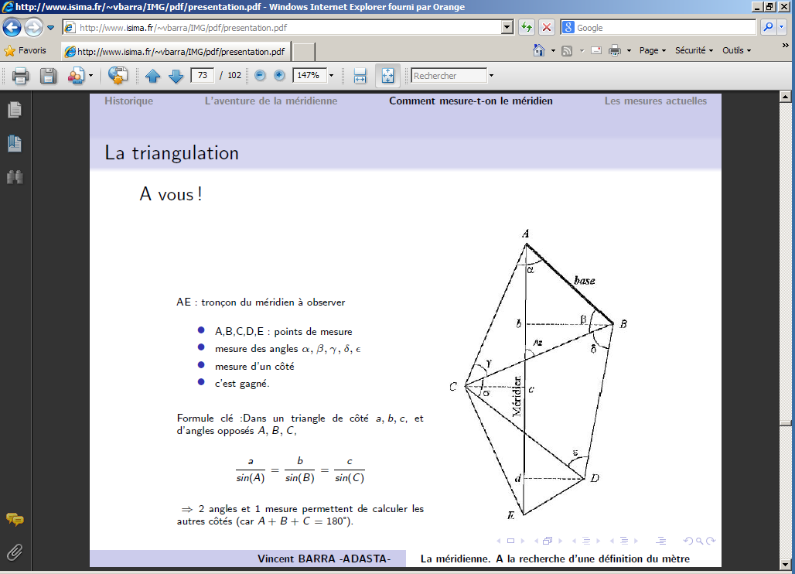A l’aide de la méthode de triangulation rappelée ci – dessous et du tableau des triangles ci-dessus, retrouver toutes les distances AC, BC, BD, CD, CE, ED sachant que la distance Aubassin-Puy Violent correspondant à AB fait environ 18264 toises.
2. Comparer les résultats obtenus avec ceux du tableau donné en annexe. Y a-t-il une grosse différence ? convertir les résultats en mètres. ( 1 toise ≈ …. )
3. Quelle information complémentaire a été utilisée pour déterminer le calcul de la méridienne dans le triangle ?
4. Localiser tous les points considérés sur Google earth et vérifier toutes les distances ( et les angles si c’est possible ? ).
5. Recherche : Si possible, en allant sur place, à l’aide d’un GPS, vérifier les mesures dans le triangle Puy Violent-Montsalvy-Labastide.
6. Bonus : retrouver dans l’annexe ( extrait de compte rendu de Delambre ), les conditions historiques et climatiques du calcul de la méridienne dans le triangle Puy Violent-Montsalvy-Labastide.

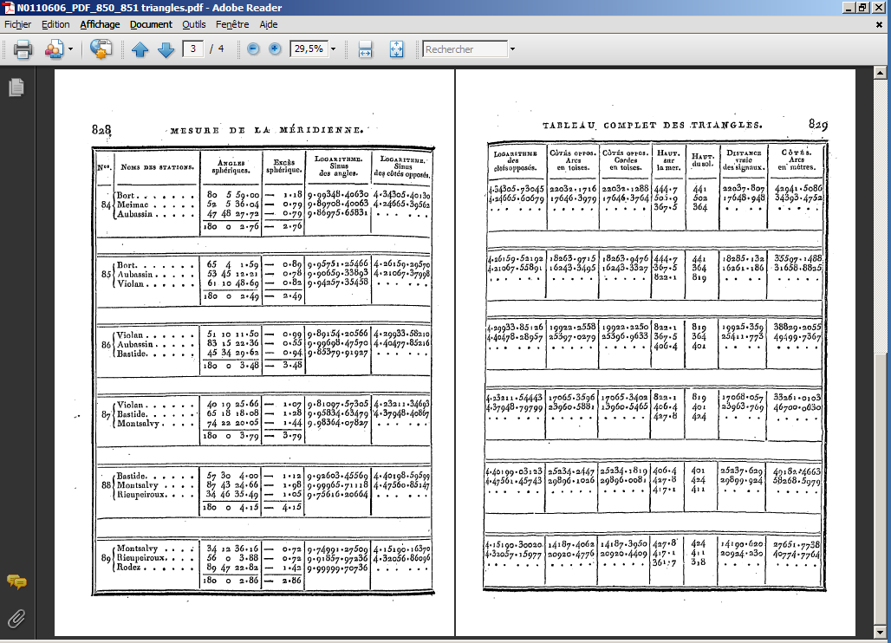

**Partie 3 : l’évolution de la mesure du mètre jusqu’à aujourd’hui**

**L'unité de longueur : le mètre**

Définition actuelle

Mis à part l'unité de temps, qui est définie depuis l'antiquité de façon irrévocable, l'unité de longueur, le mètre est la base de toutes les autres unités, mais ce caractère primordial n'a pas impliqué le gel de sa définition puisqu'elle a changé quatre fois en deux siècles. Aujourd'hui, il s'agit aussi d'une constante numérique fondamentale liée à un phénomène de la nature :

"Le mètre est la longueur parcourue dans le vide par la lumière pendant une durée de 1/299 792 458 seconde".

On s'aperçoit par cette définition de la complexité qu'implique la mesure de l'étalon, et de la nécessité de la connaissance de l'unité de temps.

On semble ainsi avoir atteint un caractère fixe, et propre à la nature pour la définition de l'unité de longueur, et on fait disparaître tout caractère subjectif quant à son choix, mais sa détermination fondamentale nécessite une technologie avancée. On sent que cette définition est dédiée aux applications mathématiques, mais que les mesures ne peuvent être effectuées avec des systèmes aussi complexes que la détermination de la distance de parcours de la lumière. On peut utiliser cette théorie pour se rapprocher d'une précision extrême par rapport à sa définition, mais en utilisant d'autres phénomènes liés à la propagation de la lumière.

Evolution et histoire

Les définitions obtenues ont pour objectif d'assurer la pérennité, l'uniformité, l'accessibilité et la plus grande exactitude possible des références ; elles sont de types très variés. **A cet égard l'exemple du mètre, qui a connu en deux siècles quatre définitions successives, est intéressant pour appréhender ces évolutions.** **D'abord lié à un système supposé invariable, la longueur du méridien terrestre (1795)**, le mètre devient en 1889 associé au prototype international, étalon matériel particulier en plaine iridié ; les progrès de la spectroscopie et de la physique quantique conduisent à retenir en 1960 un multiple de la longueur d'onde d'une radiation résonante sur une transition dans l'atome de krypton. En 1983, la définition du mètre change une dernière fois : il est désormais établi à partir du phénomène de propagation de la lumière dans le vide. La définition traduit l'existence d'une loi physique fondamentale et impose le gel de la valeur numérique d'une constante physique fondamentale, la vitesse de propagation de la lumière c, qui vaut désormais exactement 299 792 458 ms-1. Etalon macroscopique terrestre, prototype, étalon atomique, expression d'une loi physique fixant la valeur numérique en SI d'une constante fondamentale, ces quatre définitions successives montrent que ce système d'unités évolue de façon pragmatique dans le sens de la prise en compte de toujours davantage de science et de lois fondamentales.

Les premières unités de longueur

Aussi a-t-on attribué aux anciens l'idée de prendre dans la nature même le prototype de leurs mesures, afin d'en assurer l'invariabilité.

C'est ce que Bailly et Paucton nous présentent, d'après Paucton, les mesures de toute l'antiquité auraient eu pour prototype ce qu'il appelle *métrétès linéaire* ou *pied géométrique*, dont 800 feraient un stade égal à 1/100 de degré terrestre ; et l'Egypte aurait conservé ce prototype en donnant exactement un stade de côté au carré qui sert de base à la grande pyramide. Mais ce système n'a pas résisté à la critique scientifique.

D'ailleurs on peut soutenir, avec divers auteurs anciens, tels que Héron, que les premières mesures ont été prises des dimensions du corps humain ; et c'est ce que confirment les noms de *pas, coudée, pied, palme, pouce, doigt* employés si longtemps et même aujourd'hui encore.

A Paris, les étalons de poids et mesures furent confiés à divers corps ou corporations, et vers 1780, ils étaient conservés aux endroits suivants :

*- Toise*. L’étalon légal, déposé au grand Châtelet, avait été renouvelé assez souvent, et en dernier lieu en 1766 : il fut alors pris égal à la toise du Pérou, déposée au cabinet de l'Académie des Sciences, au Louvre. Cet étalon légal était une règle de fer, à talons, scellée dans un mur accessible au public.

*- Aune*. L'étalon de l'aune était confié à la garde des marchands merciers, qui le conservaient dans leur bureau de la rue Quincampoix. Comme l'étalon de toise, c'était une règle de fer avec talons ; au dos, cette règle de fer portait, gravé en grosses capitales : *Aune des Marchands Merciers et Grossiers, 1554* ; et elle était divisée en demies, quarts, tiers, sixiemes.... Ces subdivisions étaient d'ailleurs très défectueuses.

Aune de Paris en fer, mesures de 1554, 1668 et 1732.

Le premier étalon naturel : du méridien terrestre à l'étalon en platine

Il fallut donc attendre que la Science eût trouvé un étalon naturel, et le moyen de le rétablir aux besoins avec facilité : c'est ce qui eut lieu dans la seconde moitié du XVIIème siècle.

En 1670, en effet, Gabriel Mouton, vicaire à Lyon, propose un système de mesures extrêmement remarquable, dont le prototype est emprunté à la grandeur même de la Terre. Après avoir montré, par les trop nombreux exemples que présente le passé, combien il est difficile de conserver aux mesures une longueur invariable, il propose un ensemble de mesures linéaires, dites par lui *géométriques*, qu'il assujettit à la division décimale, et qu'il appelle *milliare*, *centuria, decuria, virga, virgula, decima, centesima, millesima*. Le *milliare* ou *mille* serait la longueur de l'arc de grand cercle de la Terre, de sorte que la *virga* et la *virgula* (1/1000 ou 1/10000 du mille géométrique) auraient répondu à la toise et au pied.

Ensuite, partant des nombres acceptés alors pour la grandeur de la Terre, et qui donnaient au degré 321 815 pieds de Bologne (Riccioli), il trouve que sa *virgula* vaut 6,44 pouces de Bologne.

Enfin, épuisant complètement le sujet, il donne un moyen facile pour retrouver partout et facilement les mesures qu’il propose : pour cela il les relie à la longueur du pendule à seconde, et, par diverses expériences fort concordantes, il trouve que sa *virgula* est de la même longueur que le pendule simple qui, à Lyon, exécute 3959,2 oscillations en une demi-heure.

On voit que le projet de Mouton est, sans aucune différence de principe, celui qui a été réalisé par notre *Système métrique.*

**Entre 1889 et 1960, le mètre était défini par la distance entre deux traits gravés sur le prototype international du mètre en platine iridié conservé au Bureau international des poids et mesures, cette règle étant à la température de la glace fondante et observée dans des conditions spécifiées. L'exactitude optimale était de 2 x 10-7 à 3 x 10-7 en valeur relative, à cause de l'imperfection des traits. On les avait tracés de façon que leur distance soit égale à la longueur de l'étalon à bouts en platine aggloméré construit sous la Révolution française et conservé aux Archives nationales. Cet étalon des Archives avait été ajusté égal à la dix-millionième partie du quart du méridien terrestre. Selon des mesures plus récentes, la longueur du quart du méridien est environ 10 002 288 m.**

L'atome et la mécanique quantique

Rendu obligatoire en France comme système de mesure par le décret du 3 mai 1961, le mètre est la longueur égale à 1 650 763,73 longueurs d'onde, dans le vide, de la radiation correspondant à la transition entre les niveaux 2p10 et 5d5 de l'atome de krypton 86.

Cette définition a été adoptée par la Conférence générale des poids et mesures en octobre 1960. Le krypton, qui est un des gaz rares de l'air, est séparé par distillation fractionnée de l'air liquide. Le produit obtenu est un mélange de six isotopes, et l'isotope 86 est le plus lourd ; on le sépare par thermo diffusion. Comme tous les atomes, le krypton 86 peut occuper des états d'énergie quantifiés, qui dépendent des orbites des électrons gravitant autour des noyaux. Deux de ces niveaux sont désignés par les notations 2p10 et 5d5. Lorsque l'atome passe d'un niveau à l'autre, il émet ou absorbe un rayonnement électromagnétique dont la fréquence est imposée par la nature : elle est une caractéristique des atomes de krypton 86, qui sont identiques dans l'univers. Un rayonnement électromagnétique se propage dans le vide avec une vitesse qui est une constante universelle (299 792 458 m/s) ; le quotient de cette vitesse par la fréquence est une longueur, la longueur d'onde, qui est aussi une caractéristique de l'atome. Le mètre est donc maintenant défini par un étalon naturel et indestructible ; de plus, cette définition autorise une précision au moins vingt fois plus fine qu'auparavant.

Parmi les nombreuses radiations qu'émet le krypton soumis à une décharge électrique, on en a choisi une, entre les plus fines, qui est dans la partie visible du spectre et dont les propriétés sont le mieux comprises.

**1983,** le mètre est défini comme la longueur du trajet parcouru par la lumière, dans le vide, pendant une durée de 1/299 792 458 seconde.

Sa précision potentielle est celle de l'unité de temps 100 000 fois meilleure que celle de l'unité de longueur fondée sur le krypton et elle pourra sans doute être encore améliorée. Cette nouvelle définition s'appuie sur une constante physique universelle et non plus sur un objet matériel ni même sur une radiation émise par une substance particulière. Elle a donc de très bonnes garanties de pérennité.

Questions :

En prenant comme rayon de la Terre 6400 Km, déterminer la valeur du pied géométrique.

Sachant que la période d’un pendule T vaut 2π $\sqrt{\frac{l}{g}}$ retrouver la valeur de la virgula.

Quelle est la longueur de cet étalon conservé aux Archives Nationales ?

Quelle est la longueur d’onde de la radiation émise par le krypton 86 ?

Citer d’autres gaz de cette famille.

Calculer la fréquence de la radiation émise par le krypton 86.

Vérifier qu’il s’agit bien d’une radiation visible.

Exprimer en seconde la durée d’un trajet de un mètre de la lumière dans le vide.

**Sitographie :**

<http://moniquetdany.typepad.fr/moniquetdany/2008/12/le-point-de-mir.html>

<http://www.metrologie-francaise.fr/fr/histoire/epopee-mesure.asp>

<http://images.math.cnrs.fr/Geometrie-mesurer-la-terre-mesurer.html>